insp.gov.ro
Luna națională a informării despre efectele consumului de alcool
Analiză de situație
Iunie 2024
Efectele negative ale consumului de alcool reprezintă o problemă majoră de sănătate publică în Uniunea Europeană, inclusiv în România.  Campania de creștere a nivelului de informare și conștientizare a adolescenților și părinților acestora, privind problematica consumului de alcool se va derula în acest an cu sloganul „Nu lăsa alcoolul să-ți fure controlul! Ai o singura adolescență! Bucură-te de ea în siguranță!” | 2024

CUPRINS

Cap I Consumul de alcool – problemă globală de sănătate publică 3
Cap II Date statistice privind consumul de alcool 5
II.1 Consumul de alcool la nivel mondial 5
II.2 Consumul de alcool la nivel european 6
II.3 Consumul de alcool la nivel național 8
Cap III Rezultate relevante ale unor studii naționale, europene și intenationale 12
Cap IV Morbiditatea și mortalitatea datorate consumului de alcool 20
IV.1 Alcoolul- factor de risc care contribuie la deces prematur și dizabilitate 20
IV.2 Morbiditatea prin afecțiuni datorate consumului de alcool 21
IV.3 Mortalitatea datorată consumului de alcool 25
Cap V Analiza populației țintă 27
Cap VI Prezentarea unor activități utilizate în alte campanii cu teme similare 29

Cap I Consumul de alcool – problemă globală de sănătate publică

Alcoolul este o substanță toxică și psihoactivă care produce dependență. În multe dintre societățile de astăzi, băuturile alcoolice sunt o parte de rutină a peisajului social pentru multe persoane. Acest lucru este valabil mai ales pentru cei aflați în medii sociale cu vizibilitate ridicată și influență socială, la nivel național și internațional, unde alcoolul însoțește frecvent socializarea.

În acest context, este ușor să trecem cu vederea sau să ignorăm efectele asupra sănătății cauzate de consumul de alcool, dar datele relevă următoarele:
-Consumul de alcool contribuie la 3 milioane de decese în fiecare an la nivel global, precum și la dizabilitățile și sănătatea precară a milioane de oameni.
-Consumul nociv de alcool este responsabil pentru 5,1% din povara globală a bolii. Consumul nociv de alcool este responsabil pentru 7,1% din povara globală a bolii pentru bărbați și respectiv 2,2% femei.
-Alcoolul este principalul factor de risc pentru mortalitatea prematură și invaliditatea în rândul celor cu vârsta cuprinsă între 15 și 49 de ani, reprezentând 10% din toate decesele din această grupă de vârstă.
- Populațiile vulnerabile au rate mai mari de mortalitate și spitalizare legate de consumul nociv de alcool.
Sursa WHO https://www.who.int/health-topics/alcohol#tab=tab_1

Consumul de alcool este una dintre cauzele principale de deces și invaliditate la nivel mondial, în special în rândul persoanelor active. Consumul de alcool în cantitate foarte mare este un factor major de risc pentru bolile cardiovasculare, ciroza hepatică și anumite tipuri de cancer, dar chiar și consumul moderat de alcool sau consumul în cantitate mică crește riscul pe termen lung pentru aceste boli. Alcoolul contribuie, de asemenea, la mai multe accidente rutiere, răniri, violență, omucideri, sinucideri și tulburări de sănătate mintală decât orice altă substanță psihoactivă, în special în rândul tinerilor. Bolile și afecțiunile legate de alcool prezintă un cost ridicat pentru societate. O medie de 2,4% din cheltuielile alocate sănătății sunt necesare pentru a face față prejudiciului cauzat de consumul de alcool, iar cifra ajunge până la 4% în unele țări.
Sursa OCDE, 2021
https://www.oecd-ilibrary.org/sites/eeb99a6ben/index.html?itemId=/content/component/eeb99a6b-en

Politicile de combatere a consumului nociv de alcool includ strategii ample și vizează consumatorii cronici de alcool. Politicile construite pe „strategia PPPP” (protectie, politici, prețuri, îngrijiri primare de sănătate) sunt extrem de importante, cost-eficiente în abordarea consumului nociv de alcool.
Principalele domenii în care se încadrează politicile de reducere a consumului nociv de alcool sunt următoarele:
- taxarea produselor alcoolice și stabilirea unui preț unitar minim sub care nu pot fi comercializate băuturile alcoolice pentru a limita accesul populației la produsele alcoolice, (preturi)
- scăderea disponibilității produselor alcoolice prin restrictionarea vânzării acestora către persoane minore și restrictionarea orarului de vanzare și perioadelor de reduceri ale preturilor ale acestora (preturi)
- politici privind conducerea autovehiculelor de către persoane care au consumat alcool – de exemplu intensificarea acțiunilor poliției rutiere de depistare a șoferilor care consuma alcool, stabilirea de pedepse (politici)
- screening, consiliere și terapie psihosocială și farmacologică la nivelul asistenței medicale primare pentru persoanele cu risc, (îngrijiri primare de sănătate)
- Restrăngerea acțiunilor de marketing pentru produse alcoolice și interzicerea sponsorizării evenimentelor sportive de către producătorii și distribuitorii de alcool pentru a evita expunerea populației, în special a copiilor la campaniile de promovare a produselor alcoolice (protecția copiilor)
- Informații pentru consumatorii de produse alcoolice prin etichetarea produselor, campanii de marketing social și programe preventive la nivelul școlilor (protecție)
Preventing Harmful Alcohol Use , OECD Health Policy Studies, OECD Publishing, Paris, https://doi.org/10.1787/6e4b4ffb-en, 6. Policies and best practices for reducing the harmful consumption of alcohol | Preventing Harmful Alcohol Use | OECD iLibrary (oecd-ilibrary.org)

Două schimbări recente au aparut în politica de combatere a consumului nociv de alcool.
Una este utilizarea prețului minim unitar (PMU), care stabilește un preț minim sub care alcoolul nu poate fi vândut în mod legal. PMU vizează alcoolul ieftin consumat in cantități mari de anumite grupuri populaționale. PMU a fost introdus în Irlanda în 2022 și este deja în vigoare în două dintre țările Regatului Unit (Scoția și Țara Galilor) și în unele regiuni din Australia și Canada.
A doua modificare de legislație impune etichetarea produselor alcoolice. În unele țări există deja etichete de avertizare cu privire la pericolele consumului de alcool în timpul sarcinii, Irlanda devenind prima țară la nivel global care a impus etichetarea produselor alcoolice cu avertismente privind riscurile pentru sănătate la nivel de populație (ex: cancer și boli hepatice asociate alcoolului).
Sursa OCDE, 2021
https://www.oecd-ilibrary.org/sites/eeb99a6b-en/index.html?itemId=/content/component/eeb99a6b-en

Efectele consumului crescut de alcool nu se limitează doar la starea de sănătate a populației, ci au și impact social și economic semnificativ legat de costurile din sectorul justiției, de costurile generate de pierderea productivității forței de muncă și de șomaj, precum și de costurile atribuite durerii și suferinței. Consumul excesiv de alcoolul poate duce, de asemenea, la afectarea altor persoane, cum ar fi membrii familiei, prieteni, colegi de muncă. Printre cele mai grave manifestări ale vătămării persoanelor, altele decât consumatorii de alcool, se numără accidentele rutiere și consecințele expunerii prenatale la alcool, care pot duce la dezvoltarea tulburărilor din spectrul sindromului alcoolic fetal. Nu există o limită sigură stabilită pentru consumul de alcool în orice stadiu al sarcinii. Prejudiciile aduse altor persoane pot fi evidente, specifice și limitate în timp (de exemplu, vătămări corporale sau distrugeri materiale) sau mai puțin tangibile, rezultând din sănătatea și bunăstarea precară precum și din consecințele sociale ale consumului de alcool (de exemplu: hărțuire, insultă sau amenințare).
În rândul factorilor de decizie și al publicului larg, conștientizarea și acceptarea impactului negativ general al consumului de alcool asupra sănătății și siguranței unei populații sunt reduse. Acest lucru este influențat de mesajele comerciale și de marketingul slab reglementat al băuturilor alcoolice, care afectează eforturile de combatere a consumului nociv de alcool în favoarea altor probleme de sănătate publică.
Având în vedere povara sanitară, economică și socială atribuită consumului de alcool care poate fi prevenită în mare măsură și recunoscând proprietățile toxice, inclusiv dependența de alcool, precum si faptul ca au existat întotdeauna încercări de a reglementa producția, distribuția și consumul de băuturi alcoolice, OMS a stabilit că reducerea consumului nociv de alcool este o prioritate de sănătate publică și a inițiat un plan de actiune.

Planul de acțiune OMS (2022-2030) pentru punerea în aplicare eficace a strategiei globale de reducere a consumului nociv de alcool, ca prioritate de sănătate publică, cuprinde recomandări în jurul a șase obiective cheie: creșterea acoperirii demografice prin punerea în aplicare a politicilor cu impact ridicat în vederea reducerii consumului de alcool la nivel mondial pentru o sănătate mai bună; consolidarea acțiunilor multisectoriale; îmbunătățirea capacității de prevenire și tratament a sistemelor de sănătate și de asistență socială pentru afecțiunile cauzate de consumul de alcool; creșterea gradului de conștientizare a riscurilor și a daunelor asociate consumului de alcool; consolidarea sistemelor informatice și de cercetare pentru monitorizarea consumului de alcool și a daunelor rezultate; creșterea semnificativă a mobilizării resurselor necesare pentru acțiuni adecvate și susținute de reducere a consumului nociv de alcool la toate nivelurile.
Planul include o gamă amplă de opțiuni de implementare pentru fiecare obiectiv, dar rezultatul va depinde de circumstanțele naționale. Pentru fiecare țară este necesară identificarea acțiunilor prioritare iar beneficiile investiției în domeniul prevenirii consumului de alcool se traduc prin reducerea suferinței.
Sursa Global alcohol action plan 2022-2030
https://cdn.who.int/media/docs/default-source/alcohol/final-text-of-aap-for-layout-and-design-april-2023.pdf?sfvrsn=6c5adb25_2

Cap II Date statistice privind consumul de alcool

II.1 Consumul de alcool la nivel mondial
Sistemul global de informare privind alcoolul și sănătatea (GISAH) este un instrument esențial pentru evaluarea și monitorizarea sănătății și a tendințelor legate de consumul de alcool, daunele cauzate de alcool și planurile politice specifice naționale. Consumul nociv de alcool duce la moartea a 3 milioane de oameni anual, la apariția a 230 de tipuri diferite de boli și totodată acesta afectează bunăstarea și sănătatea altor persoane din familie. În 2018, consumul total de alcool la nivel mondial a fost de 6,2 litri alcool pur per persoană de 15 ani și peste. Consumul neînregistrat reprezintă 26% din consumul total la nivel mondial.
https://www.who.int/data/gho/data/themes/global-information-system-on-alcohol-and-health

Definiție și comparabilitate
Consumul total de alcool este definit ca și cantitatea totală (înregistrată + neînregistrată) de alcool consumată per adult (15+ ani) pe parcursul unui an calendaristic, în litri de alcool pur sau adulți per capita total (APC total), ajustat pentru consumul turistic. Consumul înregistrat de alcool se referă la statistici oficiale (producție, import, export și date privind vânzările sau impozitarea), în timp ce consumul de alcool neînregistrat se referă la alcoolul care nu este impozitat și se află în afara sistemului obișnuit de control guvernamental.
Estimările pentru consumul total de alcool sunt produse prin însumarea consumului de alcool înregistrat pe 3 ani pe cap de locuitor (15+) și o estimare a consumului de alcool neînregistrat pe cap de locuitor (15+) pentru un an calendaristic. Consumul turistic ia în considerare turiștii care vizitează țara și locuitorii care vizitează alte țări. Datele sunt disponibile pentru statele membre UE și alte țări europene. Indicatorul „Consumul total de alcool” aparține portofoliului de indicatori de sănătate pentru monitorizarea Strategiei europene de incluziune socială și protecție socială.
https://www.who.int/substance_abuse/publications/global_alcohol_report/en/
Sursa: Global status report on alcohol and health 2018
Proporția celor care consumă episodic alcool în cantități excesive este definită ca ponderea adulților cu vârsta de 18 ani și peste care au raportat un consum de 60 g sau mai mult de etanol pur (echivalent cu 6 băuturi sau mai mult) într-o singură ocazie în ultimele 30 de zile. Datele provin de la EHIS 2019, compilate de Eurostat și sunt completate cu surse naționale pentru țările care nu fac parte din UE/Spațiul Economic European (SEE).
Datele din Australian National Drug Strategy Household Survey se referă la populația în vârstă de 18 ani și peste; datele din Sondajul național de sănătate din Brazilia pentru persoanele cu vârsta de 18 ani și peste; datele din New Zealand Health Survey pentru persoanele cu vârsta de 15 ani și peste; Sondajul norvegian privind alcoolul, tutunul și drogurile pentru persoanele cu vârsta cuprinsă între 16 și 79 de ani; datele sondajului de sănătate elvețian pentru persoanele cu vârsta de 15 ani și peste; și Sondajul național al SUA privind consumul de droguri și datele de sănătate pentru persoanele cu vârsta de 18 ani și peste. Datele pentru Regatul Unit sunt prelucrate de Oficiul pentru Statistică Națională pe baza EHIS.
Definiția unei băuturi standard și numărul prag de băuturi variază ușor în funcție de sondaje (4 sau mai multe băuturi în Australia, 5 sau mai multe în Brazilia, 6 sau mai multe în Noua Zeelandă și Norvegia; și pragurile specifice genului în Elveția și Statele Unite ale Americii : 4 sau mai multe băuturi pentru femei și 5 sau mai multe pentru bărbați).
Sursa OCDE, 2021
https://www.oecd-ilibrary.org/sites/eeb99a6b-en/index.html?itemId=/content/component/eeb99a6b-en
Măsurat prin datele de vânzări, în țările OCDE în 2021, consumul total de alcool a fost în medie de 8,6 litri pe persoană, în scădere de la 8,9 litri în 2011 (figura 1). Letonia și Lituania au raportat cel mai mare consum în 2021 (peste 12 litri per persoană), urmate de Republica Cehă, Estonia și Austria– toate cu peste 11 litri alcool pur de persoană. La polul opus Turcia, Costa Rica, Israel și Columbia au avut niveluri de consum relativ scăzute (sub 5 litri de persoană). În rândul țărilor candidate și partenere, consumul a fost relativ ridicat în Bulgaria și România (11 litri și mai mult pe persoană) și scăzut în Indonezia,India și China (sub 5 litri). Consumul mediu a scăzut în 23 de țări OCDE între 2011 și 2021, cu cea mai mare reducere în Lituania și Irlanda (cu peste 2 litri). Cu toate acestea, consumul de alcool a crescut cu mai mult de 2 litri pe persoană în Letonia și cu aproximativ 1 litru de persoană în Mexic și Norvegia, precum și în țările în curs de aderare Bulgaria și România.

Figura 1. Consum înregistrat de alcool în rândul populației de 15 ani și peste, 2011 și 2021 (sau cel
mai apropiat an)
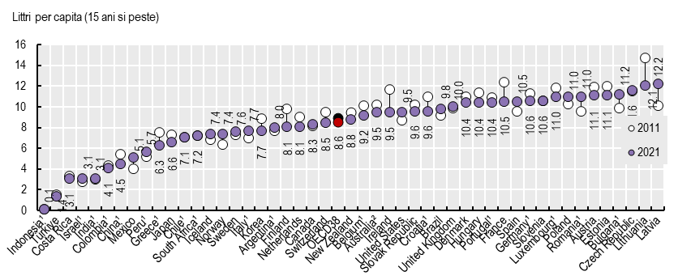
Sursa: Statistici de sănătate OCDE 2023

În timp ce datele naționale privind consumul global pe cap de locuitor facilitează evaluarea tendințelor pe termen lung, acestea nu identifică modele dăunătoare de băut, cum ar fi consumul excesiv episodic (numit și chef de băut). Aproape unul din cinci adulți (19%) au raportat consum excesiv episodic de alcool cel puțin o dată pe lună, în 29 de țări OCDE în 2019 (figura 2). Această proporție variază de la mai puțin de 3% în Turcia și Italia la peste 30 % în Germania, Luxemburg, Marea Britanie, Danemarca, precum și România. Datele prezentate aici pot fi diferite de estimările derivate din alte surse naționale. În toate țările, bărbații au fost mai predispuși decât femeile să raporteze consumul excesiv episodic. În medie, în țările OCDE, 27% dintre bărbați au raportat consumul excesiv episodic cel puțin o dată pe lună, comparativ cu 12% dintre femei.
Sursa OCDE, 2021
https://www.oecd-ilibrary.org/sites/eeb99a6b-en/index.html?itemId=/content/component/eeb99a6b-en

Figura 2. Proporția de adulți care au raportat un consum episodic excesiv de alcool, în funcție de sex, 2019 (sau cel mai apropiat an)
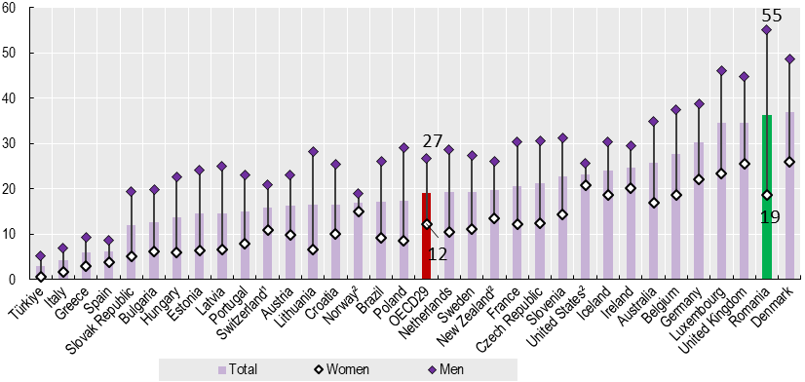
Sursa: Eurostat, EHIS, completată cu surse naționale de date pentru țările din afara UE/SEE

II.2 Consumul de alcool la nivel european

În Regiunea Europeană a OMS, alcoolul cauzează aproape 1 milion de decese anual, contribuind în mod semnificativ la vătămări neintenționate și intenționate. Impactul dăunător al alcoolului începe devreme în cursul vieții. Expunerea prenatală la alcool poate duce la tulburări din spectrul sindromului alcoolic fetal (FASD), un termen ce acoperă o serie de defecte congenitale care includ dizabilități fizice, mentale, comportamentale și/sau de învățare cu posibile implicații pe tot parcursul vieții și care, spre deosebire de multe alte dizabilități, sunt 100% prevenibile. În plus, alcoolul este responsabil pentru 1 din fiecare al 4-lea deces în grupa de vârstă de 20-24 de ani, fiind și o cauză principală a pierderii anilor de viață profesională și prin urmare, a pierderilor de dezvoltare economică și productivitate în Regiunea Europeană a OMS.
Sursa: WHO, https://www.who.int/europe/health-topics/alcohol#tab=tab_1

Figura nr. 3. Consumul total de litri de alcool pur / persoană cu vârsta >15 ani, UE în anul 2000, comparativ cu anul 2018

Sursa: ECHI Data Tool,
https://webgate.ec.europa.eu/dyna/echi/?indlist=46a
În România, consumul de alcool a scăzut semnificativ în ultimele două decenii, de la 17,4 litri / capita în anul 2000 la 11,7 litri / capita în anul 2018 (Figura nr. 3)

Nivelul consumului de alcool pe cap de locuitor în populația cu vârsta de 15 ani și peste este unul dintre indicatorii cheie pentru monitorizarea consumului de alcool în populație și tendințele probabile ale problemelor legate de alcool. Reducerea riscurilor legate de consumul de alcool este unul dintre obiectivele politice majore ale Comisiei Europene.

Între diferitele state și regiuni europene există diferențe substanțiale în ceea ce privește volumul și modelele de consum.
- În țările central-estice şi est-europene, nivelul de consum de alcool este superior mediei Uniunii Europene (UE) și sunt preferate băuturile spirtoase.
- În țările din sudul Europei, modelul de consum este de tip mediteraneean (consum zilnic sau aproape zilnic de alcool, în cantități reduse sau moderate), episoadele de ebrietate (abuz de alcool) sunt rare, iar toleranța socială pentru starea de ebrietate este redusă.
- În țările central-vestice şi vest-europene există un model de consum de tip mediteraneean, iar băutura cel mai frecvent consumată este berea (cu excepția Franței).
- Marea Britanie şi Irlanda au un model de consum asemănător țărilor scandinave.
- În țările nordice şi nord-est europene, nivelul de alcool consumat este inferior mediei UE, există o toleranță socială crescută pentru stările de ebrietate, iar modelul de consum este de tip episodic excesiv (cu perioade mai lungi de o zi în care sunt consumate cantități mari de alcool, alternând cu perioade de abstinență sau consum redus până la moderat).
Sursa: WHO (2014) Alcohol and inequities. Guidance for addressing inequities in alcohol-realed harm. Copenhaga:WHO Regional Office for Europe; 2014
http://www.euro.who.int/__data/assets/pdf_ .......a=1influence

În Europa există diferențe substanțiale în ceea ce privește volumul și modelele de consum în special în funcție de gen, bărbații fiind de 3 ori mai mari consumatori de alcool, dar și în funcție de vârstă, deoarece consumul zilnic crește odată cu vârsta și atinge valori de peste 15 % la populația peste 65 de ani (Figura 4).

Figura nr. 4. Frecvența consumului de alcool în Europa, 2019
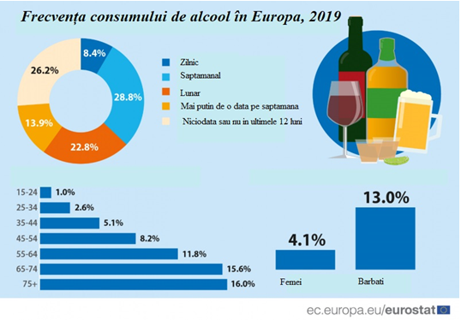Sursa:European Core Health Indicators (ECHI)
https://ec.europa.eu/eurostat/statisticsexplained/index.php?title=File:Frequency_of_alcohol_consumption_in_the_EU,_2019_update.png
CONCLUZIE:

Regiunea Europeană a OMS are cea mai mare proporție de consumatori de alcool din lume, cel mai mare consum de alcool și cea mai mare proporție de decese și ani de viață ajustați în funcție de dizabilități (DALY) cauzate de alcool.
• 928 841 de decese în Regiunea Europeană a OMS au fost estimate a fi atribuibile alcoolului în 2016. În fiecare zi, în jur de 2545 de persoane au murit din cauze atribuibile alcoolului.
• Fiecare al 10-lea deces în regiune a fost atribuit alcoolului. La grupa de vârstă de 20-24 de ani această cauză a fost aproape una din fiecare al patrulea deces, subliniind impactul nociv al alcoolului care începe devreme în cursul vieții.
• Peste 30 de milioane de DALY din regiune au fost atribuiți alcoolului – adică peste 30 de milioane de ani de viață sănătoși au fost pierduți din cauza consumului de alcool.
• Proporțiile deceselor imputabile alcoolului și DALYs au scăzut totuși între anii 2010 și 2016.
• Ratele de mortalitate standardizate în funcție de vârstă și DALY au variat puternic în Regiunea Europeană a OMS, cu cele mai mari valori observate în Europa de Est.
• Totuși, aceste țări și-au redus povara atribuită alcoolului între anii 2010 și 2016.
Sursa: Fact sheet on a SAFER WHO European Region: developments in alcohol control policies, 2010-2019
https://www.google.com/url?sa=t&rct=j&q=&esrc=s&source=web&cd=&cad=rja&uact=8&ved=2ahUKEwja95O__Y_-AhWGuaQKHX31BDAQFnoECBcQAQ&url=https%3A%2F%2Fwww.who.int%2Fdocs%2Flibrariesprovider2%2Fdefault-document-library%2Fsafer-alcohol-control-factsheet-eng.pdf%3Fsfvrsn%3D736397d1_2%26download%3Dtrue&usg=AOvVaw3ziVNN746klGmVyhntjgq2

II.3 Consumul de alcool la nivel național
„Consumul de alcool rămâne ridicat și reprezintă o preocupare majoră pentru sănătatea publică în România. În anul 2020, românii au înregistrat, în medie, un consum anual de 11 litri de alcool pur pe persoană în vârstă de peste 15 ani (18,6 litri în rândul bărbaților și 5,5 litri în rândul femeilor), ușor peste media UE, care este de 9,8 litri pe cap de locuitor. Datele din EHIS furnizate de Eurostat pentru anul 2014 arată că proporția persoanelor cu un consum dăunător de alcool este mai mare în România (4,2 %) decât în UE (2,7 %), cu diferențe semnificative între bărbații (7,7 %) și femeile (0,9 %) din România. Prevalența consumului dăunător de alcool este cu 3 puncte procentuale mai mare în rândul persoanelor cu nivel de educație scăzut decât în rândul celor cu nivel de educație ridicat și cu 4 puncte procentuale mai mare în rândul persoanelor cu venituri mici decât în rândul celor cu venituri mari. Spre deosebire de mediile UE, proporția persoanelor cu un consum dăunător de alcool este mai mare în rândul persoanelor cu vârste cuprinse între 15 și 64 de ani decât în rândul celor în vârstă de peste 65 de ani și de aproape 3 ori mai mare în rândul persoanelor care locuiesc în mediul rural decât în rândul celor care locuiesc în zone urbane.
Factorii de risc comportamentali pentru sănătate au o prevalență mai mare în rândul adulților și adolescenților din România decât în majoritatea statelor membre ale UE. Persoanele cu un nivel scăzut de educație și cele cu venituri mici au o probabilitate mai mare de consum nociv de alcool față de persoanele cu un nivel ridicat de educație și cele cu venituri mari.”
https://www.oecd-ilibrary.org/social-issues-migration-health/profil-de-tara-privind-cancerul-romania-2023_20726aa6-ro
Ultimele date prezentate de Institutul Național de Statistică – ”Consumul de băuturi în anul 2022” și ”Consumul de băuturi în anii 2021, 2020” arată o ușoară creștere a consumului de băuturi alcoolice în rândul populației din România, de la 9,9 litri alcool pur în anul 2010 la 11.6 litri alcool pur per capita în anul 2022. (Figura nr. 5)

Figura nr. 5. Consumul mediu de alcool pe locuitor la populația de 15 ani si peste în perioada 2010-2022. Valori exprimate în litri alcool pur (100%)
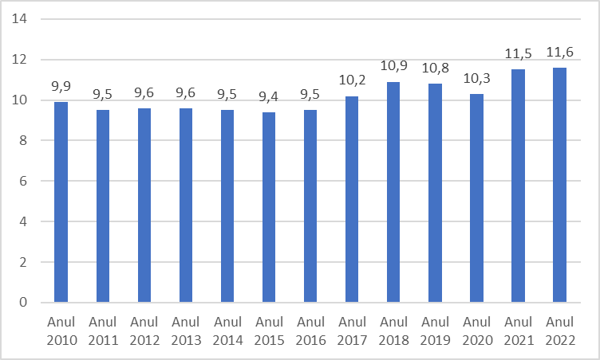
Sursa: Institutul Național de Statistică
http://statistici.insse.ro:8077/tempo-online/#/pages/tables/insse-table
https://insse.ro/cms/sites/default/files/field/publicatii/consumul_de_bauturi_in_anul_2022.pdf

Comparativ cu anul 2020, trendul de consum este ascendent la băuturile alcoolice distilate. (Figura nr. 6)
Figura nr. 6. Consumul mediu pe tipuri băuturi alcoolice în perioada 2020-2022

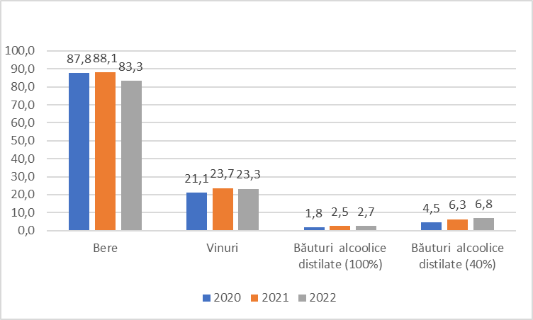
Sursa: Consumul de băuturi în anii 2020, 2021, 2022 - Institutul Național de Statistică
http://statistici.insse.ro:8077/tempo-online/#/pages/tables/insse-table
https://insse.ro/cms/sites/default/files/field/publicatii/consumul_de_bauturi_in_anul_2022

„Politicile privind combaterea consumului de alcool din România includ legislație privind zero alcoolemie pentru conducătorii auto, interzicerea vânzării de alcool către minori și în apropierea școlilor, interzicerea consumului la locul de muncă și interzicerea vânzării la evenimente sportive, precum și restricțiile de publicitate. Sunt necesare însă progrese suplimentare pentru consolidarea reglementărilor în materie de comercializare – în special în ceea ce privește publicitatea care vizează tinerii – și pentru utilizarea etichetelor de avertizare privind sănătatea pe recipientele de alcool (OCDE, 2021). În plus, în anul 2015 a fost creat un comitet național pentru politicile din domeniul alcoolului, dar nu există încă un plan de acțiune pentru combaterea consumului dăunător de alcool. ”

În ceea ce privește frecvența consumului de alcool, în 2019, 1 din 12 persoane (8,6%) cu vârsta de peste 15 ani din Uniunea Europeană a declarat un consum zilnic de alcool, iar în România, 1 din 34 de persoane ( 2,9%) conform studiului EHIS (European health interview survey).
Proporția persoanelor în vârstă de 15 ani și peste care declară că au avut cel puțin un episod de consum excesiv în ultima lună variază foarte mult de la țară la țară, dar și în funcție de gen. România are cea mai mare prevalența a consumului episodic excesiv (compulsiv) de alcool în rândul bărbaților, mai mult de 50% dintre bărbații care declară că au consumat alcool în ultima lună spun că au avut cel puțin un epidod de consum excesiv (1 din 5 bărbați care au consumat alcool în ultima lună au fost cel puțin o dată în stare de ebrietate). Modelul de consum de alcool în România ne indică o prevalență mare a persoanelor care consumă cantități excesive de alcool (femei – 5 sau mai multe băuturi și bărbați 6 sau mai multe băuturi) cu o singură ocazie, în ciuda prevalenței relativ scăzute a celor care consumă zilnic alcool.
23.2 % din populația cu vârsta de peste 15 ani din UE și 28.3 % din România declară cel puțin un episod de consum excesiv de alcool în ultima lună.

Tabel nr.1 Frecvența consumului episodic excesiv (compulsiv) la ambele genuri, în Uniunea Europeană și România, în anul 2019 (conform studiului EHIS)
 | În fiecare zi | În fiecare săptămână | În fiecare lună | Mai puțin de o dată pe lună | Niciodată sau niciodată în ultimele 12 luni
UE- 27 țări ( 2020) Barbati | 13.4 | 37.2 | 22.5 | 10.1 | 16.8
Romania Barbati | 5.6 | 32.2 | 32.0 | 12.4 | 17.7
UE - 27 țări ( 2020) Femei | 4.2 | 22 | 23.8 | 17.7 | 32.3
Romania Femei | 0.3 | 6.6 | 24.9 | 25.7 | 42.5
UE - 27 țări (2020) Total | 8.6 | 29.4 | 23.2 | 14.0 | 24.8
Romania Total | 2.9 | 19.0 | 28.3 | 19.3 | 30.5
Sursa datelor: Alcohol consumption statistic Eurostat
https://ec.europa.eu/eurostat/databrowser/view/hlth_ehis_al1b/default/table?lang=en
„România înregistrează o situație mai gravă decât majoritatea țărilor UE în ceea ce privește mai mulți factori de risc, inclusiv consumul ocazional excesiv de alcool (adulți) (Figura 7).
Rata consumului de alcool și a alimentației nesănătoase raportate în rândul românilor este mai mare comparativ cu media UE. Acești factori de risc sunt mai frecvenți în rândul bărbaților decât în rândul femeilor.
Consumul excesiv de alcool este o problemă majoră în rândul bărbaților din România.Consumul anual de alcool în rândul adulților în România este ridicat, situându-se la 10 litri pe cap de locuitor în 2019. În plus, în medie, peste o treime dintre adulții din România au declarat că au consumat
alcool în exces cel puțin o dată pe lună în 2019 – a doua cea mai mare rată din UE după Danemarca (35,0 % comparativ cu media UE de 18,5 %) În special, există o disparitate de gen puternică în ceea ce privește consumul excesiv de alcool, mai mult de jumătate dintre bărbați (53,1 %), dar mai puțin de una din cinci femei (18,0 %) raportând un astfel de comportament în 2019. În schimb, ratele stării de ebrietate repetate în rândul adolescenților sunt relativ scăzute în România, situându-se la 17 %, față de media UE de 18 %.”

Figura nr. 7 Reprezentare grafică a factorilor de risc în ceea ce privește sănătatea, România

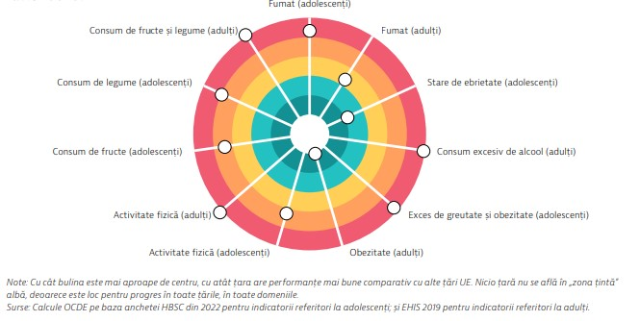
Sursa: State of Health in the EU România Profilul de țară din 2023 în ceea ce privește sănătatea
https://www.oecd-ilibrary.org/docserver/37ca855a-ro.pdf?expires=1709542087&id=id&accname=guest&checksum=9734B7032664FFAEAC6472ED0A7C1784

Cap III Rezultate relevante ale unor studii naționale, europene și intenationale

Studiul YRBSS (Youth Risk Behavior Surveillance System) efectuat în România a evaluat și monitorizat comportamentele cu risc pentru sănătate la elevi utilizând o metodologie elaborată de CDC, SUA. Studiul cu o ritmicitate de 2 ani, are ca grup țintă elevii din ciclul liceal cuprinși în unitățile de învățământ și se efectuează cu colaborarea personalului din compartimentele de promovarea sănătăţii şi compartimentele de igienă şcolară din cadrul Direcțiilor de Sănătate Publică județene și a municipiului București, a personalului din cadrul Inspectoratelor Școlare Județene și a municipiului București, a administratorilor unităților de învățământ de tip liceal incluse în eșantionul de studiu, a profesorilor diriginți ai claselor incluse în eșantion și a elevilor respondenți. Ultimele date au fost colectate pentru anul școlar 2022-2023, în perioada octombrie-decembrie 2022. (Institutul Național de Sănătate Publică, 2022).

Eșantionul a fost format din elevi de clasele IX-XII, de la 1464 de școli, cu un număr total de subiecți investigați de 22157 cu vârsta între 15-18 ani, reprezentativ din punct de vedere statistic în ceea ce privește numărul de clase, atât la nivel național, cât şi la nivelul fiecărui județ din România.
68% dintre respondenți au raportat ca au consumat alcool si doar 32% dintre ei nu au băut niciodată alcool, mai mult de câteva înghițituri (Figura 8).

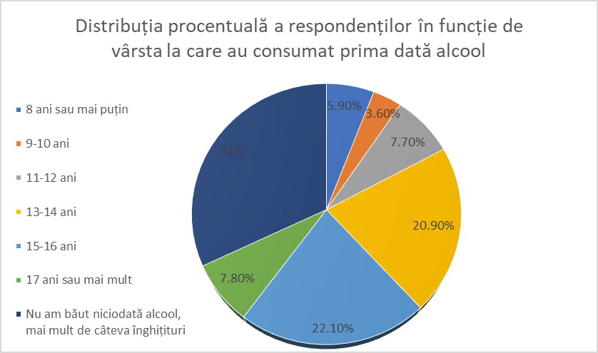
Figura nr. 8 Distribuția procentuală a respondenților în funcție de vârsta la care au consumat prima dată alcool

Dintre respondenții care au consumat băuturi alcoolice, mai mult decât câteva înghițituri, 58,9% au raportat că au consumat alcool cel puțin una-două zile, în ultimele 30 de zile (Figura 9)
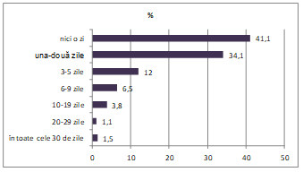
Figura nr. 9 Distribuția procentuală a respondenților în funcţie de numărul de zile în care au consumat cel puțin o băutură alcoolică, în ultimele 30 de zile (N*=15054)
*diferența dintre numărul total de elevi (N=22157) şi numărul celor care la întrebarea „Ce vârstă aveai când ai consumat prima dată o băutură alcoolică, mai mult de câteva înghițituri?”, au răspuns “Nu am băut niciodată alcool, mai mult de câteva înghițituri” (N=7103)

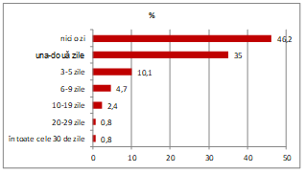
Fig. 10 Distribuția procentuală a respondenților de gen feminin în funcţie de numărul de zile în care au consumat cel puțin o băutură alcoolică, în ultimele 30 de zile (N**=7284)
**diferența dintre numărul total al respondenților de gen feminin (N=11544) şi numărul celor (de gen feminin) care la întrebarea „Ce vârstă aveai când ai consumat prima dată o băutură alcoolică, mai mult de câteva înghițituri?”, au răspuns “Nu am băut niciodată alcool, mai mult de câteva înghițituri” (N=4260)

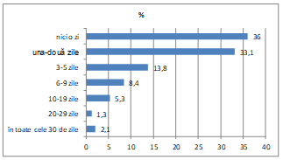
Fig. 11 Distribuția procentuală a respondenților de gen masculin în funcţie de numărul de zile în care au consumat cel puțin o băutură alcoolică, în ultimele 30 de zile (N***=7434)
***diferența dintre numărul total al respondenților de gen masculin (N=10119) şi numărul celor (de gen masculin) care la întrebarea „Ce vârstă aveai când ai consumat prima dată o băutură alcoolică, mai mult de câteva înghițituri?”, au răspuns “Nu am băut niciodată alcool, mai mult de câteva înghițituri” (N=2685).

Dintre respondenții de gen feminin care au raportat că au consumat băuturi alcoolice cel puțin una-două zile în ultimele 30 de zile (Figura 10), 36,6% au consumat 4 sau mai multe băuturi alcoolice în decursul câtorva ore, cel puțin pe parcursul unei zile (Figura 12).
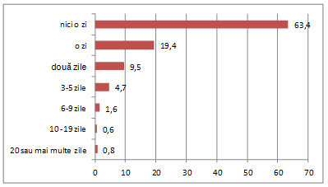
Figura 12 Distribuția procentuală a respondenților de gen feminin în funcţie de numărul de zile în care au consumat 4 sau mai multe băuturi alcoolice în decursul câtorva ore, în ultimele 30 de zile (N****=3918)
****diferența dintre numărul respondenților de gen feminin care au raportat că au consumat alcool mai mult de câteva înghițituri (N=7284) şi numărul celor (de gen feminin) care la întrebarea “În ultimele 30 de zile, în câte zile ai consumat cel puțin o băutură alcoolică?” au răspuns “Nici o zi” (N=3364). Două fete nu au răspuns la această întrebare.
Dintre respondenții de gen masculin care au raportat că au consumat băuturi alcoolice cel puțin una-două zile în ultimele 30 de zile (Figura 9), 48,6% au consumat 5 sau mai multe băuturi alcoolice în decursul câtorva ore, cel puțin pe parcursul unei zile (Figura 13).
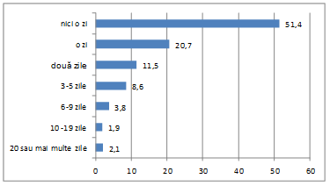
Figura 13 Distribuția procentuală a respondenților de gen masculin în funcţie de numărul de zile în care au consumat 5 sau mai multe băuturi alcoolice în decursul câtorva ore, în ultimele 30 de zile (N*****=4756)
*****diferența dintre numărul respondenților de gen masculin care au raportat că au consumat alcool mai mult de câteva înghițituri (N=7434) şi numărul celor (de gen masculin) care la întrebarea “În ultimele 30 de zile, în câte zile ai consumat cel puțin o băutură alcoolică?” au răspuns “Nici o zi” (N=2678). Un băiat nu a răspuns la această întrebare.

Proiectul de cercetare Health Behavior School Children (HBSC) reprezintă una dintre primele încercări de a investiga sistematic, în cadrul unei cercetări internaționale, comportamentul sănătos al copiilor și adolescenților. Succesul acestei inițiative a fost confirmat de extinderea treptată a numărului de țări incluse în studiu, de la 3 în 1983 la 41 în 2005, actual rețeaua HBSC însumând 49 de țări membre. România a devenit membră a rețelei HBSC/WHO în anul 2004 și până în prezent au fost colectate date pentru studiul HBSC/WHO în patru momente diferite: 2006, 2010 și 2014, respectiv 2018. Acest fapt permite atât analiza situației recente privind comportamentele de sănătate ale adolescenților, cât și analiza tendințelor evolutive în intervalul 2006-2018.
Consumul de alcool la tineri are o prevalență ridicată în multe țări europene și nord- americane, reprezentând un factor de risc major pentru morbiditate și mortalitate. De altfel, alcoolul este cea mai consumată substanță de risc în adolescență. Cercetările evidențiază o asociere între inițierea timpurie a consumului de alcool sau/și a episoadelor de ebrietate și consecințe negative precum: rănirea accidentală, comportament sexual de risc, violență, relaționare interpersonală problematică și alte probleme fizice, emoționale sau de comportament.
Consumul de alcool pe parcursul vieții
Odată cu vârsta, procentele adolescenților care au consumat alcool cel puțin o dată în viață, crește
accelerat pentru ambele categorii de gen (figura 14), diferențele fiind mai pronunțate decât în cazul consumului de tutun.

Figura nr. 14 Procentul adolescenților care au consumat alcool cel puțin o dată pe parcursul vieții
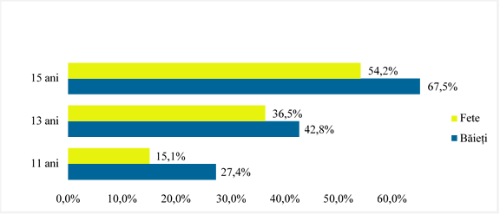
Sursa HBSC 2018

Consumul de alcool în ultimele 30 de zile
Jumătate dintre adolescenții și peste o treime dintre adolescentele de 15 ani au consumat alcool cel puțin o dată în ultima lună (figura 15). În cazul băieților cu vârsta de 15 ani valorile procentuale sunt de peste 3 ori mai mari decât la cei de 11 ani iar pentru fete observăm o creștere de aproximativ 5 ori pentru aceleași categorii de vârstă. Băieții raportează consum de alcool în ultima lună în proporție mai mare decât fetele, la toate categoriile de vârstă.
Figura nr. 15 Procentul adolescenților care au consumat alcool cel puțin o dată în ultimele 30 de zile
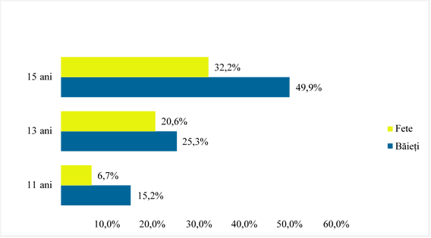
Sursa HBSC 2018
Episoade de ebrietate în ultimele 30 de zile
În figura 16 se observă că mai mult de 1 din 10 băieți de 15 ani s-au aflat în stare de ebrietate cel puțin o dată în ultimele 30 de zile. Tendințele de gen se mențin, băieții raportând mai frecvent decât fetele, la toate categoriile de vârstă, că au avut cel puțin un episod de ebrietate în ultimele 30 de zile. Cu toate acestea, proporția fetelor cunoaște o creștere de trei până la de zece ori mai mare la 15 ani comparativ cu 11 și 13 ani. Pentru băieți procentele sunt duble la vârsta de 15 ani față de vârsta de 13 ani și triple la vârsta de 15 ani fată de vârsta de 11 ani.

Figura nr. 16 Procentul adolescenților care s-au aflat în stare de ebrietate cel puțin o dată în ultimele 30 de zile
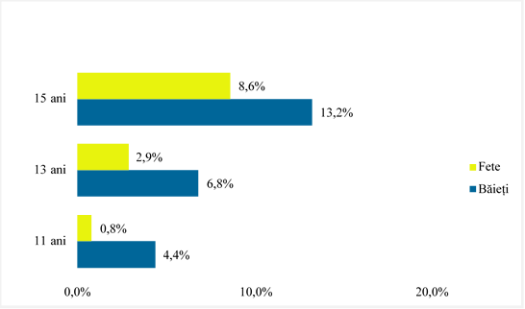
Sursa HBSC 2018
Informațiile cu privire la consumul de alcool, alături de alte substanțe nocive (tutun și cannabis) sunt foarte importante pentru conturarea politicilor guvernamentale și a programelor de prevenție destinate adolescenților. Consumul de substanțe nocive este des întâlnit la elevii din România, frecvența acestui comportament variind semnificativ în funcție de vârstă și gen.
Consumul de alcool crește odată cu vârsta, cea mai ridicată prevalență este întâlnită în cazul elevilor cu vârsta de 15 ani, situație valabilă pentru ambele genuri. Pentru majoritatea indicatorilor comportamentali măsurați în studiu s-a înregistrat o diferență majoră în funcție de gen în favoarea băieților.
Contextul socio-economic poate influența sănătatea și starea de bine a adolescenților în sens pozitiv sau negativ. Astfel, a face parte dintr-o familie cu resurse financiare crescute contribuie pozitiv la percepția stării de sănătate ca fiind excelentă. În schimb, în rândul celor cu o situație economică mai scăzută, se constată o frecvență mai mare a comportamentelor cu risc legate de consumul de alcool, necesitând o coordonare interinstituțională eficientă.
Informațiile referitoare la consecințele negative ale acestor comportamente nu sunt suficiente pentru a modifica în sens pozitiv comportamentul tinerilor. Conform studiilor de specialitate s-a observat că pe lângă legislația specifică, contracararea comportamentelor cu risc reprezintă una dintre cele mai eficiente abordări, Printre strategiile de prevenire/contracarare amintim dezvoltarea gândirii critice, a abilităților de comunicare, a autoeficacității și a unei imagini de sine pozitive, a abilităților de rezolvare de probleme și de luare a deciziilor.
Sursa: Raportul HBSC Sănătatea și starea de bine la adolescenții din România- Rezultatele Studiului Health Behaviour in School-aged Children HBSC 2018
http://psychology.psiedu.ubbcluj.ro/images/_img/studiu_sanatate/raport_hbsc_RO_final_compressed.pdf

ESPAD (European School Survey Project on Alcohol and Other Drugs) este un proiect internațional de cercetare, axat pe studiul consumului de substanțe psihoactive la adolescenți, la care participă de regulă în jur de 35 de țări. Scopul general al ESPAD este de a colecta date comparabile privind consumul de substanțe în rândul elevilor cu vârsta între 15 și 16 ani din cât mai multe țări europene. Cele mai importante obiective pe termen lung sunt de a monitoriza și compara tendințele între țări și grupuri de țări, anchetele repetându-se o dată la patru ani, începând cu 1995.
Băuturile alcoolice sunt percepute ca fiind mai ușor de achiziționat în comparație cu alte substanțe adictive, aproape 80 % dintre elevii ESPAD declarând că le-ar fi ușor să pună mâna pe o băutură alcoolică dacă ar dori. În Danemarca, Germania și Grecia, acest procent crește la peste 90 %. Cele mai scăzute proporții au fost constatate în Kosovo (38 %), care a fost, de asemenea, singura țară în care proporția a fost mai mică de 50 %, urmată de Lituania (61 %), Islanda (62 %) și România (63 %). În general, alcoolul a fost perceput ca fiind ușor accesibil de către mai multe fete decât de băieți (79 % pentru fete față de 77 % pentru băieți).
O treime dintre elevii care au participat la studiul ESPAD (33 %) au încercat pentru prima dată o băutură alcoolică până la vârsta de 13 ani, în medie 6,7% dintre elevii din această grupă de vârstă au prezentat intoxicație cu alcool, procentul variind substanțial de la o țară la alta.
Analiza celor șase rapoarte precedente ESPAD incluzând 28 de țări participante, a evidențiat faptul că până în 2015, tendințe moderate de scădere a consumului de alcool au fost prezente pentru ambele sexe în toate regiunile europene, cu excepția țărilor balcanice. Între 2015 si 2019, în general, prevalența consumului curent de alcool precum și a celui excesiv episodic au avut o evoluție staționară. Excepție au făcut Ungaria, Irlanda, România, Slovacia și Ucraina unde s-a raportat o creștere a consumului actual de alcool cu cinci sau mai multe puncte procentuale, iar în Austria, Bulgaria, Cipru, Cehia, Lituania și Malta s-a constatat o scădere a consumului actual de alcool cu cinci sau mai multe puncte procentuale. Modificări similare au fost constatate în Insulele Feroe, Germania și Macedonia de Nord (creștere) și Austria, Bulgaria, Cipru, Grecia, Letonia, Lituania și Malta (scădere) pentru prevalența consumului excesiv episodic.
În chestionarul din 2019, o "băutură" este definită ca un pahar/sticlă/cutie de bere (330 ml), un pahar de vin (aproximativ 150 ml), un pahar de băuturi spirtoase (aproximativ 40 ml), un pahar/sticlă de cidru (330 ml) sau un pahar/sticlă de băuturi mixte, cum ar fi spritz sau alcopops (330 ml).
Deși consumul de alcool rămâne foarte popular, între 1995 și 2019 s-a observat o scădere generală lentă, dar constantă, atât a consumului de alcool pe parcursul vieții, cât și în ultimele 30 de zile. O evoluție pozitivă poate fi observată în cazul consumului excesiv episodic, media ESPAD ajungând la un nivel maxim în 2007 și un nivel minim în 2019.
Prevalența consumului pe parcursul vieții și prevalența consumului curent (ultimele 30 de zile) de alcool au crescut până în 2003 atingând cel mai scăzut nivel în 2019 . Nu se pot observa diferențe pe gen în ceea ce privește evoluția. Cu toate acestea, în timp ce ratele consumului de alcool pe parcursul vieții în rândul băieților și fetelor au fost aproape egale pe parcursul întregii perioade 1995-2019 , ratele actuale ale consumului de alcool în rândul băieților au fost în general, mai mari decât cele în rândul fetelor până în 2011, după care disparitatea de gen a început să se reducă, decalajul dispărând în 2019.
Literatura actuală explică reducerea consumului de alcool observată în general în rândul adolescenților din Europa, fapt confirmat de datele ESPAD, ca o "devalorizare" a alcoolului în concordanță cu o schimbare a poziției sociale a alcoolului. De exemplu, s-a susținut că reputația culturală a băuturii este posibil să se fi schimbat în rândul tinerilor în așa fel încât băutura și-a pierdut puterea simbolică incontestabilă ca etichetă de trecere la maturitate. Există, de asemenea, unele dovezi că modificările reglementărilor privind consumul de alcool aplicate la nivel național au contribuit la scăderea consumului de alcool în rândul tinerilor. Într-o analiză centralizată recentă, bazată pe date din Global School-based Student Health Survey (GSHS) și sondajul ESPAD, politicile stricte care vizează disponibilitatea, marketingul și prețurile alcoolului au avut ca efect scăderea consumul de alcool pe parcursul vieții în rândul adolescenților.
În prezent, politicile de stabilire a prețurilor au fost, de asemenea, invers corelate cu consumul excesiv de alcool în rândul consumatorilor.
În social media postările legate de alcool sunt frecvent distribuite de către persoane cu influență mediatică asupra adolescenților. Profitând de postările acestora, brandurile de alcool pot găsi o modalitate de a eluda normele care interzic publicitatea pentru minori, adolescenții continând să fie expuși zilnic la reclamele cu alcool. Acest lucru ar putea explica parțial prevalența încă ridicată a consumului de alcool observată în datele ESPAD . Conform dovezilor privind asociarea semnificativă dintre expunerea adolescenților la reclamele cu alcool și comportamentul acestora față de consumul de alcool, putem concluziona că măsurile de limitare a expunerii adolescenților la reclamele la alcool ar acționa eficient.
În ciuda nivelurilor ridicate de variație între țări, prevalența globală a consumului de alcool a înregistrat o ușoară tendință descrescătoare în rândul adolescenților, subliniind faptul că reputația culturală a consumului de alcool s-a schimbat de-a lungul anilor în rândul tinerilor, în special în urma revoluției tehnologice și a interacțiunilor dintre părinți și copii. Cu toate acestea, în ciuda reglementărilor stricte privind consumul de alcool în unele țări, adolescenții încă raportează că alcoolul este relativ ușor de procurat, iar ratele ridicate de consum episodic intens sunt încă prezente în țările din Europa Centrală.
Sursa ESPAD Report 2019 Results from the European School Survey Project on Alcohol and Other Drugs
http://www.espad.org/sites/espad.org/files/2020.3878_EN_04.pdf

Meta-analize internaționale privind consumul de alcool

Consumul de alcool poate avea consecințe grave și multiple asupra sănătății (majoritatea fiind doză-efect). De aceea, evaluarea cantității de alcool consumate de fiecare persoană aduce o informație extrem de utilă privind riscul medical corespunzător la care se expune.
Asocierea zilnică dintre afect și consumul de alcool: o meta-analiză a datelor individuale ale participanților (The daily association between affect and alcohol use: A meta-analysis of individual participant data).
Dora, J., Piccirillo, M., Foster, K. T., Arbeau, K., Armeli, S., Auriacombe, M., Bartholow, B., Beltz, A. M., Blumenstock, S. M., Bold, K., Bonar, E. E., Braitman, A., Carpenter, R. W., Creswell, K. G., De Hart, T., Dvorak, R. D., Emery, N., Enkema, M., Fairbairn, C. E., . . . King, K. M. (2023). The daily association between affect and alcohol use: A meta-analysis of individual participant data. Psychological Bulletin, 149(1-2), 1–24. https://doi.org/10.1037/bul0000387
https://psycnet.apa.org/record/2023-79626-001
Această metaanaliză a inclus date de la 12.394 de persoane din 69 de studii. Participanții au raportat starea emoțională și consumul de alcool timp de mai multe zile. Spre deosebire de modelele teoretice ale consumului de alcool, rezultatele au indicat faptul că oamenii nu sunt mai predispuși să bea și nu consumă mai mult alcool în zilele în care au o stare emoțională negativă mai intensă, dar au mai multe șanse să bea în zilele în care starea lor emoțională este pozitivă.
Modificări ale consumului de alcool în timpul COVID-19 și asocieri cu variabile contextuale și diferențe individuale: o revizuire sistematică și meta-analiză. (Changes in alcohol use during COVID-19 and associations with contextual and individual difference variables: A systematic review and meta-analysis.)
Acuff, Samuel F. Strickland, Justin C. Tucker, Jalie A. Murphy, James G.
https://psycnet.apa.org/record/2022-04435-001
Obiectiv: Prezentul studiu a meta-analizat studii care examinează modificările consumului de alcool în timpul pandemiei de coronavirus (COVID-19) și a revizuit sistematic factorii de diferență contextuali și individuali legați de aceste schimbări. Metodă: În urma articolelor de raportare preferate pentru evaluările sistematice și protocolul de meta-analiză (PRISMA), studiile au fost strânse prin intermediul PsycINFO, PubMed/MEDLINE și baze de date preprint (publicate la 29 aprilie 2021) care au examinat modificările la nivel individual ale consumului în timpul primei ”Măsuri de atenuare a COVID-19” (înainte de octombrie 2020). În continuare, au fost meta-analizate creșterile și scăderile în proporție a eșantionului de consum, în plus față de modificarea medie a variabilelor de consum înainte și în timpul COVID-19, și au fost rezumate variabilele contextuale și diferențe individuale legate de schimbările de consum în timpul pandemiei. Rezultate: O sută douăzeci și opt de studii au furnizat date din 58 de țări (M n = 3.876; Mdn n = 1.092; eșantion agregat n = 492.235). Modificarea medie a consumului de alcool a fost nesemnificativă (Cohen d = −0,01, p = .68); cu toate acestea, meta-analiza a arătat că 23% dintre participanți au raportat creșteri ale consumului și 23% au raportat scăderi. Aceste schimbări au fost moderate de produsul intern brut pe cap de locuitor și de țară. Sinteza narativă a evidențiat mai mulți predictori ai creșterii consumului de alcool, inclusiv schimbări contextuale (de exemplu, copiii acasă, pierderea veniturilor, lucrul de la distanță), variabilele diferențelor individuale (fiind femeie, un adult de vârstă mică sau mijlocie sau negru) și sănătatea mintală/ factori de risc legați de alcool (de exemplu, depresie). Concluzii: Factorii identificați asociați cu consumul crescut de alcool ar trebui să fie luați în considerare în planificarea serviciilor de sănătate comportamentală în timpul viitoarelor evenimente de criză care modifică brusc mediile de zi cu zi în moduri care cresc stresul și scad accesul la recompense care apar în mod natural. (PsycInfo Database Record (c) 2022 APA, toate drepturile rezervate).

Revizuire sistematică și metaanaliză doză-răspuns, privind relația dintre consumul de alcool și absențele la serviciu pe cauză de boală (Systematic Review and Dose–Response Meta-Analysis on the Relationship Between Alcohol Consumption and Sickness Absence)
Melvin Marzan, Sarah Callinan, Michael Livingston, Geoffrey Leggat, Heng Jiang
https://academic.oup.com/alcalc/article-abstract/57/1/47/6144823?login=false
Rezultatele indică faptul că consumul riscant de alcool pot crește riscul de absenteism la serviciu (AS). Implementarea strategiilor bazate pe populație poate fi adecvată pentru a aborda poverile AS legate de alcool. În plus, evaluările economice ale politicilor privind alcoolul ar trebui să includă impactul acestora asupra AS. Cu toate acestea, literatura actuală are limitări substanțiale, bazându-se pe studii concepute modest din doar câteva setări și sunt necesare mai multe studii - în special cele care măsoară abținerea de la alcool în moduri mai nuanțate.

Intervenții digitale pentru persoanele cu depresie concomitentă și consum problematic de alcool: o revizuire sistematică și meta-analiză (Digital Interventions for People With Co-Occurring Depression and Problematic Alcohol Use: A Systematic Review and Meta-Analysis)
Maria J E Schouten, Carolien Christ, Jack J M Dekker, Heleen Riper, Anna E Goudriaan, Matthijs Blankers
https://academic.oup.com/alcalc/article/57/1/113/6136819?login=false
Pe baza literaturii de specialitate, intervențiile digitale sunt eficiente în reducerea simptomelor depresive la 3 luni de urmărire și a consumului de alcool la 6 luni de urmărire în rândul persoanelor cu depresie comorbidă și consum problematic de alcool. Sunt necesare mai multe studii de înaltă calitate pentru a confirma concluziile actuale.

Corelarea celor cinci domenii și fațete ale personalității cu consumul (necorespunzător) de alcool: o revizuire sistematică și o meta-analiză (Linking Big Five Personality Domains and Facets to Alcohol (Mis)Use: A Systematic Review and Meta-Analysis)
P Priscilla Lui, Michael Chmielewski, Mayson Trujillo, Joseph Morris, Terri D Pigott
https://academic.oup.com/alcalc/article-abstract/57/1/58/6248496?login=false#no-access-message
Caracteristicile de personalitate sunt strâns corelate cu consumul de alcool. Examinarea trăsăturilor relevante poate informa mecanismele prin care personalitatea afectează comportamentele legate de consumul de alcool și problemele conexe și modalități de a îmbunătăți intervențiile clinice pentru tulburările legate de consumul de alcool. Sunt discutate lacunele din această literatură și direcțiile viitoare de cercetare.
Population-level risks of alcohol consumption by amount, geography, age, sex, and year: a systematic analysis for the Global Burden of Disease Study 2020
GBD 2020 Alcohol Collaborators.

Population-level risks of alcohol consumption by amount, geography, age, sex, and year: a systematic analysis for the Global Burden of Disease Study 2020 - The Lancet
https://www.thelancet.com/journals/lancet/article/PIIS0140-6736(22)00847-9/fulltext#%20
Studiul a urmărit să estimeze nivelul minim de expunere la alcool care asociază un risc pentru sănătate – nivelul la care riscul pentru sănătate al celui care consumă alcool este egal cu cel al unei persoane care nu consumă deloc alcool. Pentru grupa de vârstă 15-39 de ani, acest nivel a variat între 0 (CI95% : 0-0) și 0,603 (o,4-1) băuturi (unități) pe zi, ceea ce aduce dovezi puternice pentru recomandarea de a nu se consuma alcool de către tineri și de a pregăti intervenții pentru reducerea impactului determinat de consumul de aclool asupra sănătății adresate în mod specific tinerilor.

Cap IV Morbiditatea și mortalitatea datorate consumului de alcool

IV.1 Alcoolul- factor de risc care contribuie la deces prematur și dizabilitate

Consumul de alcool s-a menținut pe locul 5 în România, în clasamentul primilor 10 factori de risc care contribuie la deces prematur și dizabilitate (DALYs/100.000 loc) în anul 2019, valoarea fiind de 3218,02 DALYs/100.000 loc .
Sursa: RAPORTUL NAȚIONAL AL STĂRII DE SĂNĂTATE A POPULAȚIEI 2020- INSP

Figura nr. 17. Schimbarea proporțională (%) a fracției atribuibile alcoolului (AAFs) în ceea ce privește povara bolii, dizabilitatea și mortalitatea între anii 2010 și 2016, în UE+

Sursa: Status report on alcohol consumption, harm and policy responses in 30 European countries 2019
https://apps.who.int/iris/handle/10665/346061
În mod formal, AAFs este folosită pentru a cuantificarea proporția în care consumul de alcool a contribuit la modificarea stării de sănătate a populației, cum ar fi numărul de decese, numărul de ani de viață pierduți datorită mortalității premature atribuită consumului de alcool (YLL) sau povara bolii, măsurată în DALY.
Cele mai pronunțate schimbări ale fracției atribuite alcoolului (AAFs) au fost calculate în țările România, Croația, Finlanda și Ungaria, aceste țări având printre cele mai ridicate rate de mortalitate atribuite alcoolului. (Figura nr. 17)
Comentarii:
1. În mod clar, ratele mortalității atribuite alcoolului sunt legate atât de niveluri de consum, cât și de tiparele de consum, cu dimensiuni similare ale coeficienților de corelație.
2. Episoadele de consum excesiv (HED: heavy episodic drinking) s-au calculat parțial pe baza consumului pe cap de locuitor, iar cele două variabile s-au corelat puternic.
3. În plus, există un impact consistent și independent al nivelului ratei mortalității de toate cauzele standardizate pe vârstă asupra ratei mortalității atribuite alcoolului. Cu alte cuvinte, mortalitatea atribuită alcoolului depinde nu numai de consumul de alcool, ci și de nivelul general al mortalității și al speranței de viață într-o țară. În țările cu rate generale de mortalitate mai mari și speranța de viață mai mică, ratele mortalității cauzate de alcool vor fi, de asemenea, mai mari. După cum s-a arătat anterior, modificarea ratelor mortalității atribuite alcoolului între țări din 2010 până în 2016 a fost mai puternic corelată cu modificarea ratelor mortalității de toate cauzele decât cu modificarea expunerii la alcool.
Acest lucru poate fi conceptualizat ca o interacțiune între nivelul general de mortalitate și consumul de alcool. De exemplu, rata generală de incidență a cirozei hepatice depinde de diverși factori, inclusiv de factori de risc precum consumul de alcool, hepatita și obezitatea, dar și de alți factori, cum ar fi sistemul de sănătate. Consumul de alcool poate duce la o evoluție negativă a cirozei hepatice (care poate duce la transplant de ficat sau chiar la moarte), chiar dacă ciroza hepatică inițială a fost cauzată de alți factori decât alcoolul. În rezumat: cu cât rata generală a cirozei hepatice este mai mare într-o țară, cu atât este mai mare rata de ciroză hepatică atribuită alcoolului.
4. Un alt factor de influență este bogăția globală a unei țări, măsurată prin produsul intern brut pe cap de locuitor la paritatea puterii de cumpărare (PIB-PPA). Cu cât este mai mare PIB pe cap de locuitor, cu atât este mai scăzut nivelul ratei mortalității atribuite alcoolului. PIB-PPA este utilizat în aceste calcule mai degrabă decât PIB-ul pe cap de locuitor, deoarece permite o mai bună comparabilitate între țări pentru un bun de consum, cum ar fi o băutură alcoolică.
Rata mortalității de toate cauzele denotă nivelul general al mortalității într-o țară, care va depinde în principal de diverși factori de risc, inclusiv, dar fără a se limita la, consumul de alcool (cum ar fi hipertensiunea arterială, consumul de tutun și alimentația, sănătatea- sistemul de îngrijire, inegalitatea, sărăcia și alte condiții economice).
Sursa: Status report on alcohol consumption, harm and policy responses in 30 European countries 2019
https://www.google.com/url?sa=t&rct=j&q=&esrc=s&source=web&cd=&cad=rja&uact=8&ved=2ahUKEwikpPW83oX-AhWKHewKHV88C9oQFnoECBkQAQ&url=https%3A%2F%2Fwww.euro.who.int%2F__data%2Fassets%2Fpdf_file%2F0019%2F411418%2FAlcohol-consumption-harm-policy-responses-30-European-countries-2019.pdf&usg=AOvVaw0qZQnbiwGM2H3QaJjw7Kam

IV.2 Morbiditatea prin afecțiuni datorate consumului de alcool

În România se constată că în perioada 2014-2022 incidența totală a tulburărilor mentale și de comportament legate de consumul de alcool s-a menținut în intervalul 15.2- 19.0 cazuri la 100.000 locuitori iar incidența în rândul bărbaților a fost în general de peste 5 ori mai mare decât la femei.(Figura nr.18)
Figura nr.18
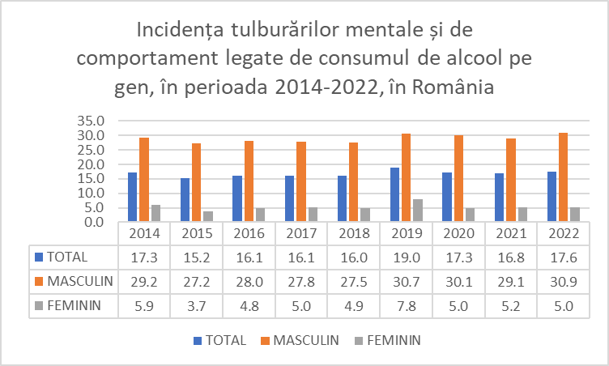
Sursa: INSP-CNSSP, Sursa: DSP, de la cabinetele medicilor de familie

Analiza incidenței tulburărilor mentale și de comportament legate de consumul de alcool reflectă o diferență semnificativă pe medii, în mediul rural valoriile fiind de peste 1,5 ori mai mari decât în mediul urban.( Figura nr.19).

Figura nr.19
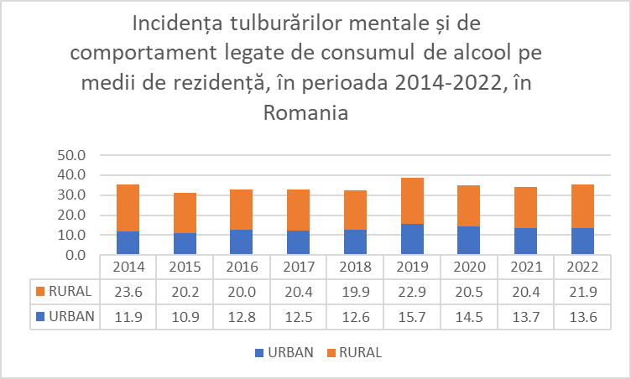
Sursa: INSP-CNSSP, Sursa: DSP, de la cabinetele medicilor de familie

Pentru anul 2022 se constată diferențe mari de la un județ la altul în ceea ce privește incidența tulburărilor mentale și de comportament legate de consumul de alcool, valori minime sub 3 %000 loc fiind întâlnite în județele Timiș și Vaslui (2.7 %000 loc) și maxime în județele Covasna și Bistrița Năsăud, 67 %000 loc respectiv 53.4 %000 loc. (Figura nr.20).

Figura nr.20
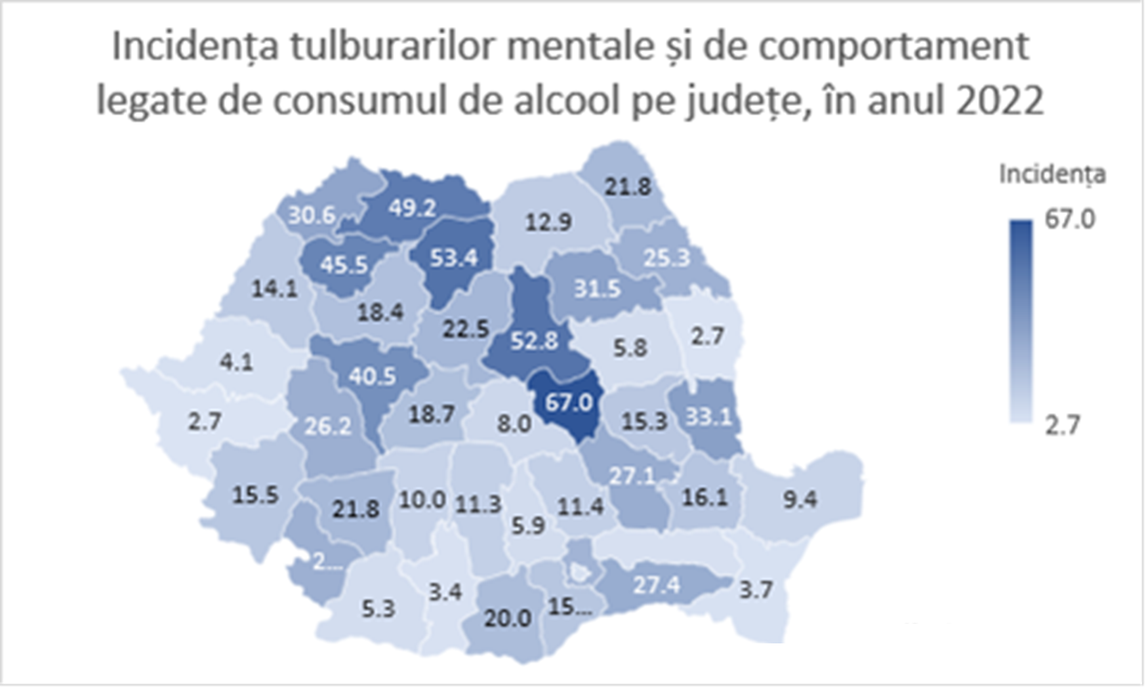
Sursa: INSP-CNSSP, Sursa: DSP, de la cabinetele medicilor de familie

Constatăm o scădere a numarului de cazuri noi de boală alcoolică a ficatului de la 3150 cazuri în anul 2014 la 2496 cazuri înregistrate în anul 2022, cu valori de trei ori mai mari în rândul bărbaților. (Figura nr.21).

Figura nr.21
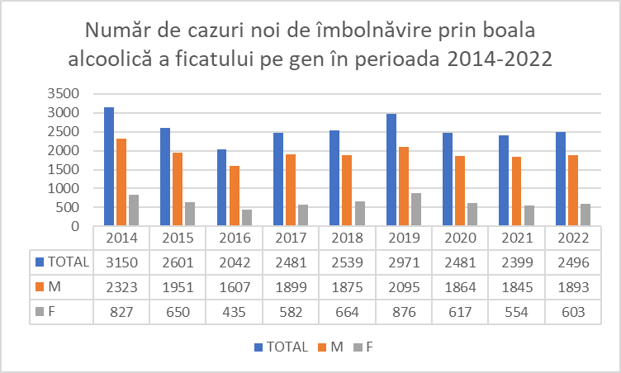
Sursa: INSP-CNSSP, Sursa: DSP, de la cabinetele medicilor de familie

Observăm o tendință descendentă a ratei de incidență a bolii alcoolice a ficatului în mediul rural de la 22.5 %000 loc la 15.2 %000 loc iar în mediul urban o ușoară creștere de la 10.1 %000 loc la 11.1 %000 loc. Se constată de asemenea valori semnificativ mai mari în mediul rural în perioada 2014-2022. (Figura 22).
Figura nr.22
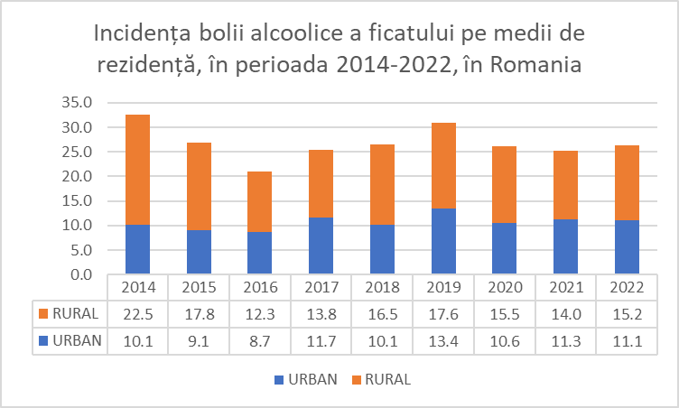
Sursa: INSP-CNSSP, Sursa: DSP, de la cabinetele medicilor de familie

Ratele de incidență ale bolii alcoolice a ficatului variază semnificativ de la un județ la altul și de la o regiune la alta, valori maxime întâlnim în județele Galați și Sălaj de 45.7%000 loc respectiv 38.8 %000 loc , valori minime în județele Timiș și Cluj de 1.2 %000 loc respectiv 1.6 %000 loc. (Figura nr.23)

Figura nr.23
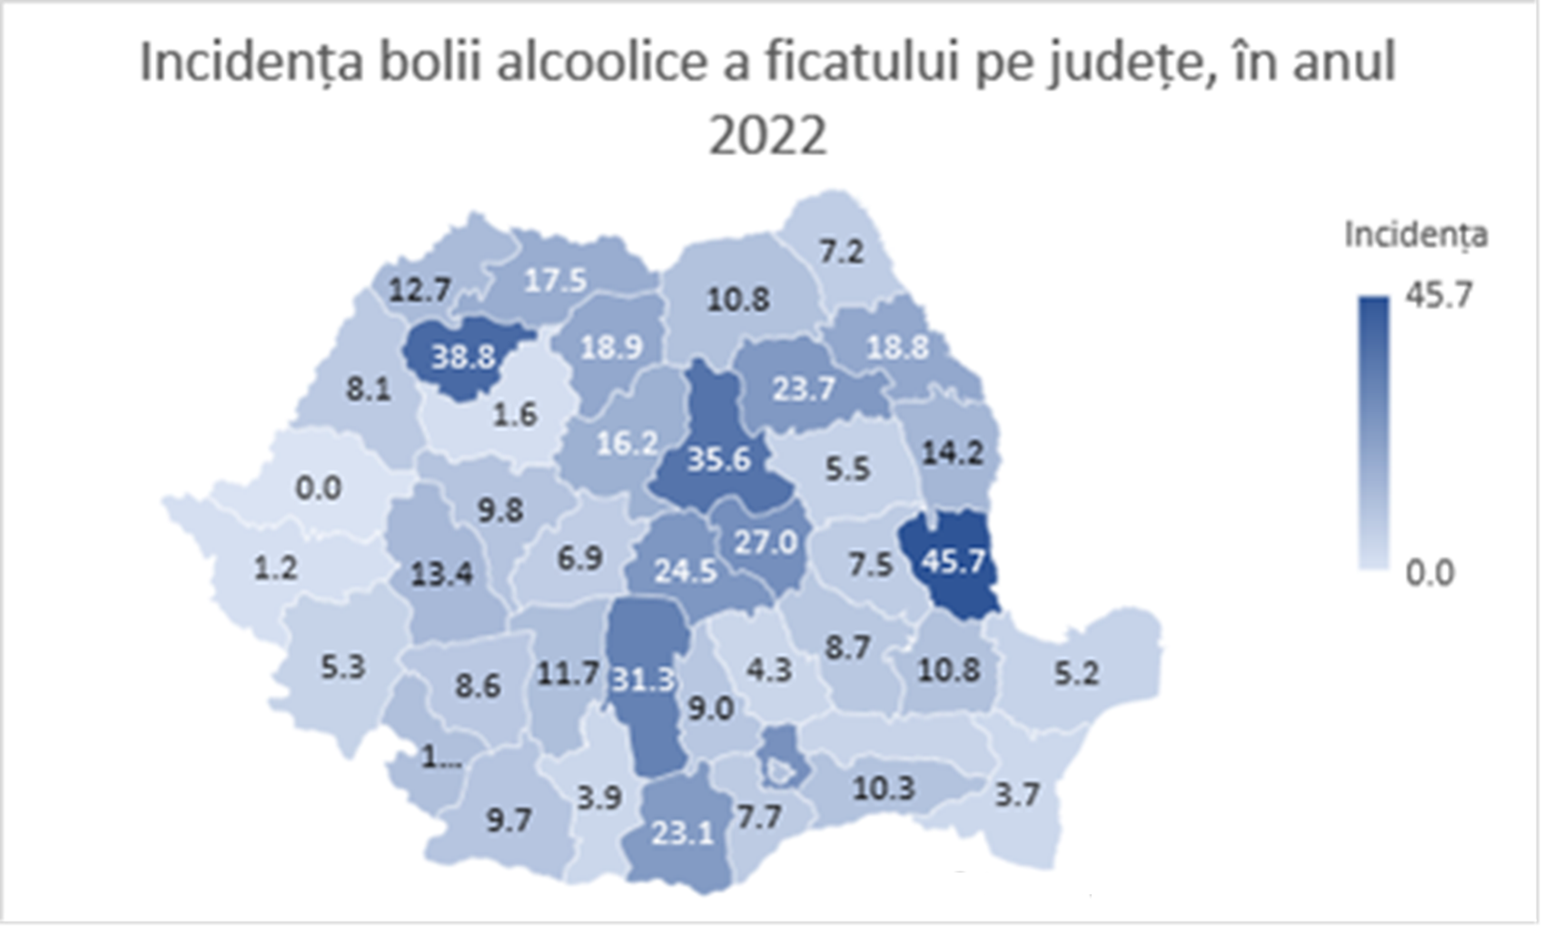
Sursa: INSP-CNSSP, Sursa: DSP, de la cabinetele medicilor de familie
În ceea ce privește rata morbidității spitalizate prin boli legate de consumul de alcool în România, constatăm o scădere semnificativă a valorilor în perioada 2014-2022.( Tabelul nr.2)
Tabel nr. 2 Morbiditatea spitalizată (rate la %000 loc. populație rezidentă) prin boli legate de consumul de alcool, în anii 2014-2022, România.
 | Tulburari mentale și de comportament legate de consumul de alcool | Cardiomiopatia alcoolică | Gastrita alcoolică  Boala alcoolică a ficatului  Pancreatită cronică provocată de alcool
2014 | 75.1 | 1.9 | 93.2
2022 | 48.5 | 0.7 | 71.6
Sursa: INSP-CNSSP, Sursa: raportari (conform Ordinului MS 1782/2006) unitati medicale aflate in contract cu CNAS

IV.3 Mortalitatea datorată consumului de alcool

Dieta neadecvată, tutunul, alcoolul și poluarea aerului sunt principalii factori care duc la creșterea ratei mortalității în România (Figura 24).
Figura nr. 24. Reprezentarea grafică a proporției factorilor de risc care duc la creșterea ratei mortalității în România comparativ cu UE
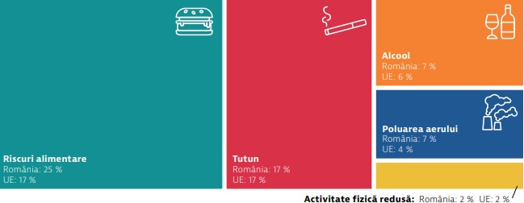

Note: Numărul total de decese cauzate de acești factori de risc este mai mic decât suma fiecăruia luat individual, deoarece același deces poate fi atribuit mai multor factori de risc. Riscurile alimentare includ 14 componente, cum ar fi consumul redus de fructe și legume și consumul ridicat de băuturi cu adaos ridicat de zahăr. Poluarea aerului se referă la expunerea la PM2.5 și ozon.Sursă: IHME (2020), Global Health Data Exchange (estimările se referă la anul 2019).
Sursa: State of Health in the EU România Profilul de țară din 2023 în ceea ce privește sănătatea
https://www.oecd-ilibrary.org/docserver/37ca855a-ro.pdf?expires=1709542087&id=id&accname=guest&checksum=9734B7032664FFAEAC6472ED0A7C1784

Figura nr. 25. Rata mortalității datorată consumului de alcool în România, comparativ cu UE, în perioada 2011-2020
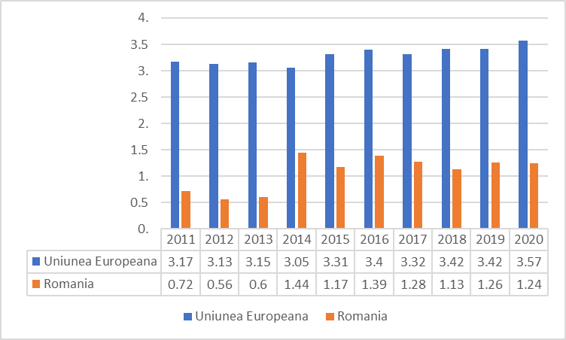
SursaEurostat https://ec.europa.eu/eurostat/databrowser/view/tps00140/default/table?lang=en&category=t_hlth.t_hlth_cdeath
Rata mortalității datorată consumului de alcool în Uniunea Europeană, în perioada 2011-2020 a avut un trend ascendent iar România a urmat același trend dar cu valori de aproximativ 3 ori mai mici. (Figura 25).

Cap V Analiza populației țintă

Analiza grupurilor populaționale la risc pentru consumul de alcool este esențială pentru identificarea factorilor de risc și pentru dezvoltarea unor strategii eficiente de prevenție.

Grupul țintă identificat pentru campania națională de informare în vederea prevenirii consumului de alcool este reprezentat de către adolescenți și părinții acestora.
Adolescenții și tinerii din grupa de vârstă 15-19 de ani (elevi de liceu) sunt o grupă populațională la care este oportună transmiterea de informații privind efectele negative ale consumului de alcool în vederea prevenirii inițierii consumului de alcool, având mai mare eficiență educația și schimbarea stilului de viață, iar intervențiile pot avea rezultate pe termen lung.

Grupuri populaționale de adolescenți considerate la risc:
- Adolescenții cu istoric familial de consum de alcool
Tinerii care provin din familii în care consumul de alcool este frecvent pot fi expuși la modele de comportament în care consumul de alcool este normalizat sau chiar încurajat. Accesul facil la alcool acasă, cum ar fi frații mai mari sau prietenii mai în vârstă, crește riscul de consum de alcool.
- Adolescenții cu tulburări de sănătate mintală
Tinerii care se confruntă cu anxietate, depresie sau alte tulburări de sănătate mintală pot fi mai vulnerabili la utilizarea alcoolului ca mecanism de gestionare a stresului sau pentru a face față emoțiilor negative.
- Adolescenții expuși la presiune socială
Grupurile de prieteni, mediile sociale sau presiunea culturală pot influența semnificativ comportamentul consumului de alcool al adolescenților. Tinerii pot simți presiunea de a consuma alcool pentru a se conforma sau pentru a fi acceptați într-un anumit grup social.
- Adolescenții care trăiesc în medii socio-economice defavorizate
Tinerii din familii cu resurse financiare limitate sau care trăiesc în comunități cu probleme sociale sau economice pot fi mai expuși la stres și presiuni care îi pot determina să apeleze la consumul de alcool.
- Adolescenții cu istoric de traume sau abuz
Tinerii care au experimentat traume sau abuzuri în copilărie pot prezenta un risc crescut de a dezvolta comportamente autodistructive, inclusiv consumul de alcool.
Identificarea și conștientizarea acestor grupuri la risc sunt cruciale pentru a dezvolta programe și intervenții eficiente care să ofere sprijin și să prevină consumul de alcool în rândul adolescenților.

Este important ca aceste programe să fie personalizate și adaptate la nevoile specifice ale fiecărui grup pentru a fi eficiente. Prevenția consumului de alcool în rândul adolescenților este esențială, evitând astfel efectele negative asupra tinerilor:
Impactul asupra sănătății
Consumul de alcool în timpul adolescenței poate afecta negativ dezvoltarea creierului și a altor organe în creștere, având consecințe pe termen lung.
Riscul de dependență și abuz
Adolescenții care încep să consume alcool înainte de vârsta adultă au un risc crescut de a dezvolta dependență de alcool sau de a dezvolta comportamente de consum episodic excesiv de alcool în viitor.

Probleme de comportament
Consumul de alcool poate duce la comportamente riscante și periculoase în rândul adolescenților, cum ar fi conducerea sub influența alcoolului, implicarea în activități ilegale sau comportamente violente.
Probleme de sănătate mintală
Consumul de alcool în timpul adolescenței poate agrava sau chiar provoca tulburări de sănătate mintală, cum ar fi depresia sau anxietatea.
Impactul asupra performanței școlare
Consumul de alcool poate afecta negativ performanța școlară a adolescenților, conducând la absențe, scăderea notelor și apariția abandonului școlar.
Consecințe sociale
Consumul de alcool în rândul adolescenților poate avea consecințe sociale grave, inclusiv probleme în relațiile interpersonale, izolare socială și stigmatizare.
Costurile sociale și economice
Consumul de alcool în rândul adolescenților poate avea costuri sociale și economice semnificative pentru societate, inclusiv cheltuieli legate de îngrijirea medicală, tratamentul dependenței și pierderea pregătirii profesionale pentru a putea intra în activitate.

În concluzie, prevenția consumului de alcool în rândul adolescenților este foarte importantă pentru protejarea sănătății și bunăstării lor pe termen lung, pentru reducerea riscurilor de dependență, de consum episodic excesiv de alcool și pentru promovarea unui viitor sănătos și prosper pentru tineri.

Cap VI Prezentarea unor activități utilizate în alte campanii cu teme similare

Exemple de acțiuni de creștere a nivelului de informare / conștientizare:
- autoevaluarea consumului de alcool prin testarea AUDIT pe platforma https://www.testareaudit.ro/ activitate derulată împreună cu organizația ALIAT din Programul național de evaluare a stării de sănătate;
- evaluarea consumului de alcool prin testarea AUDIT de către asistenții medicali comunitari, mediatorii sanitari, personal sanitar din unități sanitare;
- transmiterea prin e-mail a materialelor de campanie către Primării, asistenți medicali comunitari, mediatori sanitari;
- aplicarea intervenției scurte la persoanele testate cu consum problematic de alcool (riscant și nociv);
- transmiterea prin e-mail a materialelor de campanie către Inspectoratul Școlar Județean, personalul medical școlar, profesori, învățători din unitățile de învățământ;
- desfășurarea de ore de educație sanitară pe tema: Prevenirea consumului de alcool în școli, licee sau în cluburi sportive;
- expoziție de desene, poezii și alte materiale concepute de elevi pe tema campaniei;
- îndrumarea persoanelor cu consum nociv la medicul de familie /serviciile medicale și psihologice specializate;
- organizarea de conferințe, seminarii, mese rotunde şi work-shop-uri;
- organizarea de acțiuni recreaționale de exterior și interior;
- organizarea de evenimente artistice tematice;
- organizarea de concursuri sportive tematice;
- discuții interactive și diseminarea informației prin mijloace media (presă scrisă, emisiuni radio-TV, bannere TV, internet, website, social media);
- postarea campaniei de informare pe site-ul DSPJ;
- distribuirea de materiale promoționale cu mesaje educative;
- transmiterea prin e-mail a materialelor de campanie către MF/CMI;
- transmiterea prin e-mail a materialelor de campanie către spitale, ambulatorii;
- organizarea unui stand cu materiale informative privind consumul de alcool în holul DSPJ.

insp.gov.ro

Adresa: str. Dr. Leonte Anastasievici nr. 1-3, sector 5, cod poștal 050463, București, România
Telefon secretariat: +4 0213 183 620, +4 0213 183 619
Fax: +4 0213 123 426
E-mail: directie.generala@insp.gov.ro

